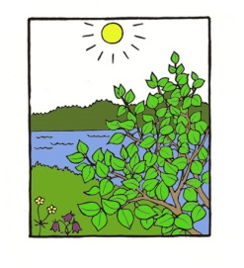
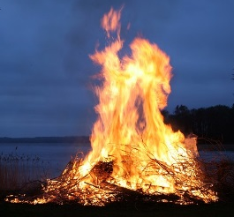
Juhannus
PERUS

kokko
Juhannus on kesäkuussa, keskikesällä. Se on kesäjuhla. Päivä ja yö ovat valoisat.
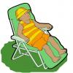

Kesälomalla ei ole koulua.
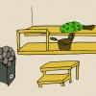
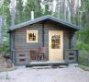

Suomalaiset menevät mökille. Minä menen saunaan.
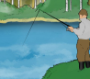
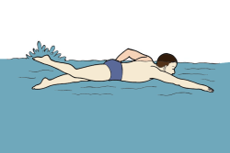
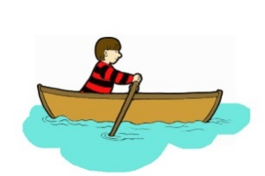

Minä uin. Minä soudan. Minä kalastan.
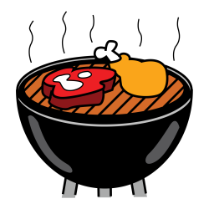
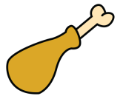


Minä grillaan. pihvi kanankoipi
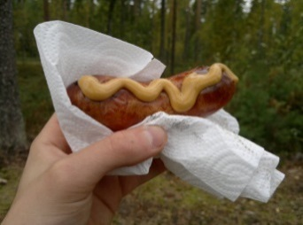
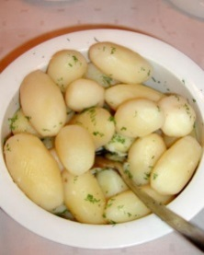
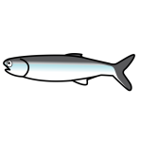

makkaraa ja sinappia uusia perunoita ja silliä

Tehtävät
PERUS
Mikä se on?
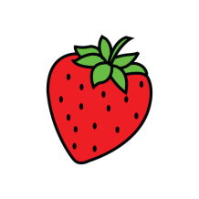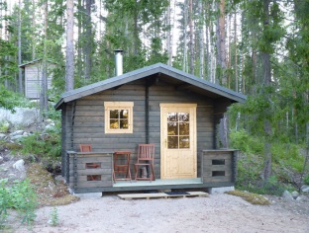
___________________ __________________ ___________________ ___________________

Yhdistä kuva ja teksti. Kirjoita kirjain ruutuun. Mikä sana tulee ylhäältä alas? Mikä se on?
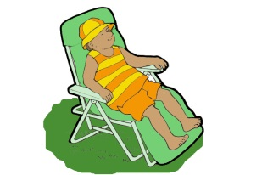 I. Minä pelaan lentopalloa.
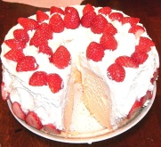 V. Minä uin.
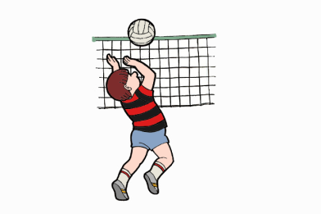 O. Minä syön mansikkakakkua.
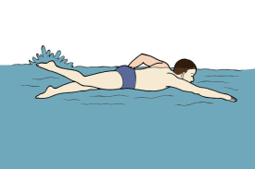 U. Minä käyn saunassa.
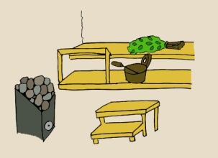 K. Minä olen lomalla. / Minulla on loma.

Kuvat: Papunetin kuvapankki, ARASAAC, Kallerna
Kuvat: Papunetin kuvapankki, ARASAAC, Snp, Clipart

